# Toolbar Use Case Diagrams

*Autor: Catarina Crespo*

*Review por:*

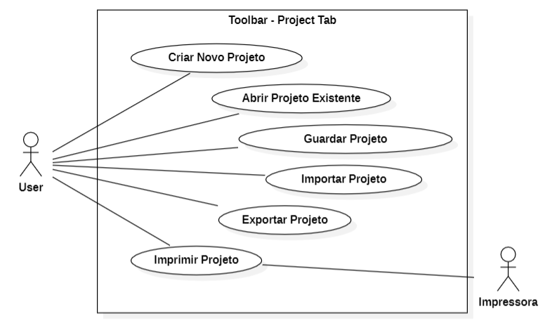

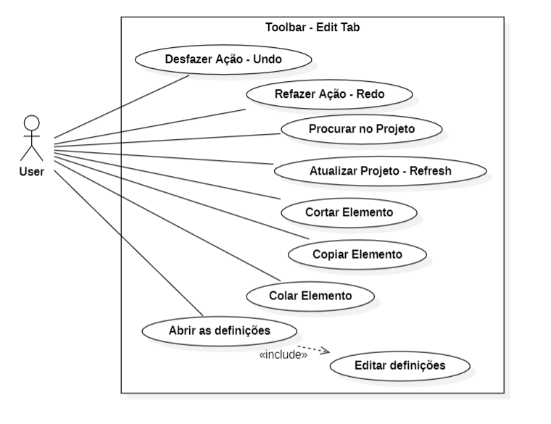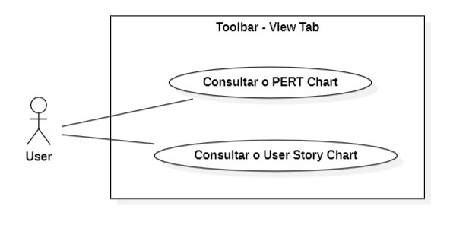

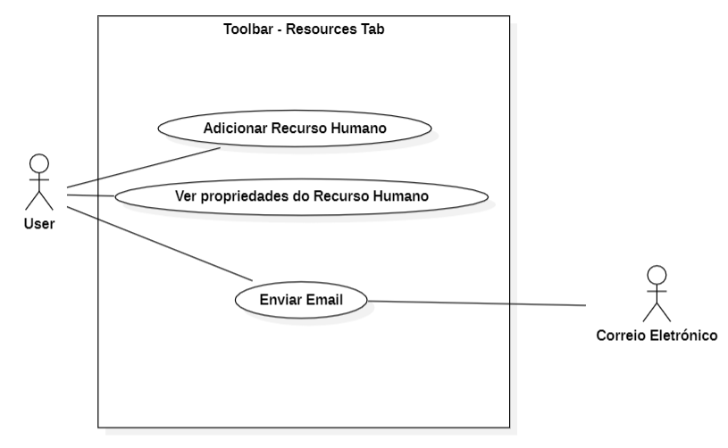

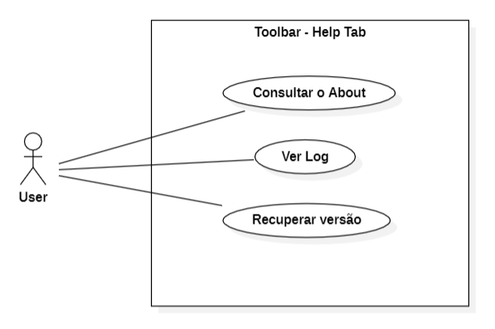

# Toolbar Use Case Descriptions

### Toolbar - Project Tab

| **Use Case: Criar Novo Projeto** |
| --- |
| *Brief description:* O user cria um novo projeto ao carregar no botão do menu e especifica os detalhes do projeto, seja de identificação do mesmo (nome, organização…), seja relacionados com o funcionamento do mesmo e termina carregando em “OK” |
| *Primary actors:* User |
| *Secondary actors: None* |

| **Use Case: Abrir projeto existente** |
| --- |
| *Brief description:* O user abre um projeto previamente criado e guardado |
| *Primary actors:* User |
| *Secondary actors: None* |

| **Use Case: Guardar projeto** |
| --- |
| *Brief description:* O user guarda as definições do projeto atual/aberto |
| *Primary actors:* User |
| *Secondary actors: None* |

| **Use Case: Importar projeto** |
| --- |
| *Brief description:* O user carrega o projeto de um ficheiro externo e abre-o no GanttProject |
| *Primary actors:* User |
| *Secondary actors: None* |

| **Use Case: Exportar projeto** |
| --- |
| *Brief description:* O user exporta o projeto corrente num dos cinco formatos disponíveis |
| *Primary actors:* User |
| *Secondary actors: None* |

| **Use Case: Imprimir projeto** |
| --- |
| *Brief description:* O user manda imprimir o projeto corrente a uma impressora |
| *Primary actors:* User |
| *Secondary actors:* Impressora |

### Toolbar - Edit Tab

| **Use Case: Desfazer Ação (Undo)** |
| --- |
| *Brief description:* O user anula a última ação efetuada |
| *Primary actors:* User |
| *Secondary actors: none* |

| **Use Case: Refazer Ação (Redo)** |
| --- |
| *Brief description:* O user refaz a última ação efetuada |
| *Primary actors:* User |
| *Secondary actors: none* |

| **Use Case: Atualizar Projeto (Refresh)** |
| --- |
| *Brief description:* O user carrega para recarregar as páginas e mostrar possíveis alterações que foram efetuadas mas ainda não estavam a mostrar |
| *Primary actors:* User |
| *Secondary actors: none* |

| **Use Case: Procurar no Projeto** |
| --- |
| *Brief description:* O user insere um termo na caixa de pesquisa que é selecionada ao carregar no botão do menu da toolbar e as correspondências que forem encontradas são mostradas |
| *Primary actors:* User |
| *Secondary actors: none* |

Os use cases “Cortar Elemento”, “Copiar Elemento” e “Colar Elemento” correspondem às operações normais de, respectivamente, *cut, copy* e *paste*. Em todos só há um único ator (o utilizador) que executa essas ações.

| **Use Case: Abrir as definições** |
| --- |
| *Brief description:* O user carrega no botão para abrir o painel com as definições e tem a possibilidade de as editar nesse momento |
| *Primary actors:* User |
| *Secondary actors: none* |

### Toolbar - View Tab

| **Use Case: Ver PERT CHART** |
| --- |
| *Brief description:* Uma nova tab é aberta onde o user pode ver as propriedades das suas tasks (de forma mais gráfica) |
| *Primary actors:* User |
| *Secondary actors: none* |

### Toolbar - Task Tab

| **Use Case: Adicionar Task** |
| --- |
| *Brief description:* O user cria uma nova task com os parâmetros inseridos ou já atribuídos antes dessa chamda |
| *Primary actors:* User |
| *Secondary actors:* Correio Eletrónico |

| **Use Case: Ver propriedades da Task** |
| --- |
| *Brief description:* O user abre uma página com as properties da task e permite a edição das mesmas |
| *Primary actors:* User |
| *Secondary actors: none* |

| **Use Case: Apagar Task** |
| --- |
| *Brief description:* O user apaga a Task selecionada |
| *Primary actors:* User |
| *Secondary actors: none* |

### Toolbar - Resources Tab

| **Use Case: Adicionar Recurso Humano** |
| --- |
| *Brief description:* O user adiciona um novo recurso humano ao projeto |
| *Primary actors:* User |
| *Secondary actors: none* |

| **Use Case: Ver propriedas do Recurso Humano** |
| --- |
| *Brief description:* O user abre uma janela com a informação do recurso humano selecionado e tem a possibilidade de editar essas informações |
| *Primary actors:* User |
| *Secondary actors: none* |

| **Use Case: Enviar email** |
| --- |
| *Brief description:* Ao carregar no botão para enviar email, um sistema de correio eletrónico torna-se responsável pelo envio dessa mensagem |
| *Primary actors:* User |
| *Secondary actors:* Correio Eletrónica |

### Toolbar - Help Tab

| **Use Case: Consultar o About** |
| --- |
| *Brief description:* O user é levado para uma página onde tem a informação da aplicação para nós podermos consultar |
| *Primary actors:* User |
| *Secondary actors: none* |

| **Use Case: Ver log** |
| --- |
| *Brief description:* o user consulta os valores dos logs antigos |
| *Primary actors:* User |
| *Secondary actors: none* |

| **Use Case: Recover** |
| --- |
| *Brief description:* Ao carregar no botão, o GanttProject apresenta uma mensagem a perguntar se quer utilizar o último atosaved state |
| *Primary actors:* User |
| *Secondary actors: none* |